**XU952** *Scheda creata il 7 dicembre 2024*

**Descrizione storico-bibliografica**

**\*Napoli e le sue provincie** : album per l'anno .... - Napoli : Borel e Bomporad, [1844?]. – 1 volume ; 17 cm. ((Annuale. - Descrizione basata su: 1844. - LO10420880

Soggetto: Napoli <prov.> - Periodici

Classe: D945.73

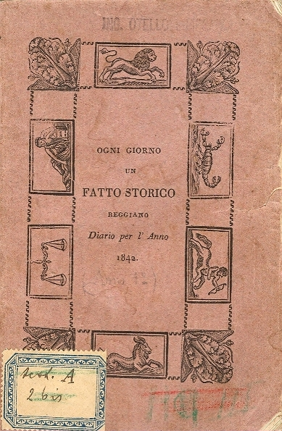\***Ogni giorno un fatto storico reggiano** : diario per l’anno ... - 1842-anno 4 (1845). - Reggio [Emilia] : Tip. Torreggiani e compagno, 1842-1845. – 4 volumi ; 18 cm. ((Annuale. - MOD0413450

Soggetto: Reggio Emilia <prov.> - Storia – Periodici

L'\***olivo** : compilazione dell'Accademia Valentini : opera periodica scientifico-letteraria / diretta da Antonio Valentini e Michele de Stephanis. - Anno 1 (1842). - Napoli : pe' tipi di Raffaele Trombetta, 1842. – 1 volume ; 26 cm. - NAP0877021

L'\***osservatore dorico** : giornale di costumi con appendice di letteratura, arti, teatri, mode e varietà. - Anno 1, n. 1 (6 novembre 1841)- . - Ancona : Tip. G. Cherubini Sartorj, 1841-1844. – 3 volumi ; 40 cm. ((Periodicità sconosciuta. - Il complemento del titolo varia: giornale di costumi, letteratura, arti e varietà (1843); dal n. 35/1843 in: Giornale di costumi, letteratura, commercio, arti e varietà. - IEI0103818